第二次作业报告

Lena的图像处理

安迪 自动化65 2160504115

摘要

本次实验运用MATLAB完成了对lena.bmp图像灰度逐级递减8-1显示，计算出来lena图像的均值方差为，通过使用近邻，双线性和双三次插值法将lena从512\*512放大到2048\*2048。最后通过水平shear与旋转30°，同时采用最近邻，双线性和双三次插值法对lena与elain放大到2048\*2048。由于原始word文档太大，所以分成了两个word

1. 灰度8-1的逐级递减

第一问的目的是在不改变图像大小的前提下，对所有像素点灰度依次除2















1灰度级由于matlab无法全部显示，只能显示33%，如下

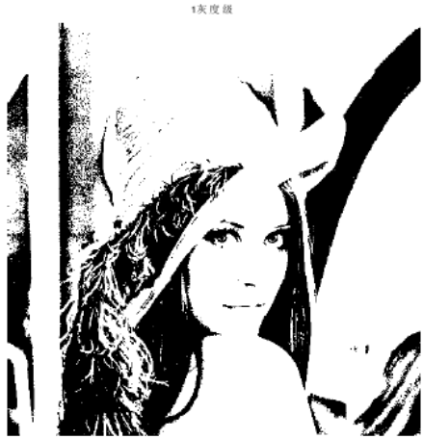

1. 均值和方差

由于图象是二维数字图像，因此对于lena.bmp的均值和方差的计算直接使用MATLAB中的mean2()与std2()函数进行计算，求得结果为均值为99.0512，方差为52.8776。

1. 最近邻，双线性和双三次插值法放大

MATLAB中函数imresize(A,[numrrows,numcols],’method’)中的method可供选择的有nearest(最近邻插值) bilinear(双线性内插) bicubic(双三次内插)，因此选用该函数。所得结果如下







图中可看出最近邻法不够顺滑，锯齿化比较严重，二次插值和三次插值差别不大，而且得到的图像更加平滑。

代码

I=imread('lena.bmp');

me=mean2(I)

st=std2(I)

sf=st^2

figure(1)

imshow(I)

title('8灰度级');

[x,y]=size(I);

img7=zeros(x,y);

img6=zeros(x,y);

img5=zeros(x,y);

img4=zeros(x,y);

img3=zeros(x,y);

img2=zeros(x,y);

img1=zeros(x,y);

for i=1:x

for j=1:y

img7(i,j)=floor(I(i,j)/2);

end

end

figure(2)

imshow(uint8(img7),[0,127])

title('7灰度级');

for i=1:x

for j=1:y

img6(i,j)=floor(I(i,j)/4);

end

end

figure(3)

imshow(uint8(img6),[0,63])

title('6灰度级');

for i=1:x

for j=1:y

img5(i,j)=floor(I(i,j)/8);

end

end

figure(4)

imshow(uint8(img5),[0,31])

title('5灰度级');

for i=1:x

for j=1:y

img4(i,j)=floor(I(i,j)/16);

end

end

figure(5)

imshow(uint8(img4),[0,15])

title('4灰度级');

for i=1:x

for j=1:y

img3(i,j)=floor(I(i,j)/32);

end

end

figure(6)

imshow(uint8(img3),[0,7])

title('3灰度级');

for i=1:x

for j=1:y

img2(i,j)=floor(I(i,j)/64);

end

end

figure(7)

imshow(uint8(img2),[0,3])

title('2灰度级');

for i=1:x

for j=1:y

img7(i,j)=floor(I(i,j)/128);

end

end

figure(8)

imshow(uint8(img7),[0,1])

title('1灰度级');

figure(8);

imshow(I);

title('原始图像');

A1=imresize(I,[2048,2048],'nearest');

figure(9);

imshow(A1);

title('最近邻插值法');

A2=imresize(I,[2048,2048],'bilinear');

figure(10);

imshow(A2);

title('双线性插值法');

A3=imresize(I,[2048,2048],'bicubic');

figure(11);

imshow(A3);

title('双三次插值法');

transformtype='affine';

transformmatrix=[1 1.5 0;0 1 0;0 0 1];

T=maketform(transformtype,transformmatrix);

nI=imtransform(I,T);

A1=imresize(nI,[2048,2048],'nearest');

figure(1);

imshow(A1);

title('水平偏移最近邻内插');

A2=imresize(nI,[2048,2048],'bilinear');

figure(2);

imshow(A2);

title('水平偏移双线性内插');

A3=imresize(nI,[2048,2048],'bicubic');

figure(3);

imshow(A3);

title('水平偏移双三次内插');

I1=imread('elain1.bmp');

nI1=imtransform(I1,T);

B1=imresize(nI1,[2048,2048],'nearest');

figure(4);

imshow(B1);

title('水平偏移最近邻内插');

B2=imresize(nI1,[2048,2048],'bilinear');

figure(5);

imshow(B2);

title('水平偏移双线性内插');

B3=imresize(nI1,[2048,2048],'bicubic');

figure(6);

imshow(B3);

title('水平偏移双三次内插');

R1=imrotate(I,30,'nearest');

C1=imresize(R1,[2048,2048],'nearest');

figure(7);

imshow(C1);

title('旋转30度最近邻内插');

R2=imrotate(I,30,'bilinear');

C2=imresize(R2,[2048,2048],'bilinear');

figure(8);

imshow(C2);

title('旋转30度双线性内插');

R3=imrotate(I,30,'bicubic');

C3=imresize(R3,[2048,2048],'bicubic');

figure(9);

imshow(C3);

title('旋转30度双三次内插');

r1=imrotate(I1,30,'nearest');

D1=imresize(r1,[2048,2048],'nearest');

figure(10);

imshow(D1);

title('旋转30度最近邻内插');

r2=imrotate(I1,30,'nearest');

D2=imresize(r2,[2048,2048],'bilinear');

figure(11);

imshow(D2);

title('旋转30度双线性内插');

r3=imrotate(I1,30,'nearest');

D3=imresize(r3,[2048,2048],'bicubic');

figure(12);

imshow(D3);

title('旋转30度双三次内插');